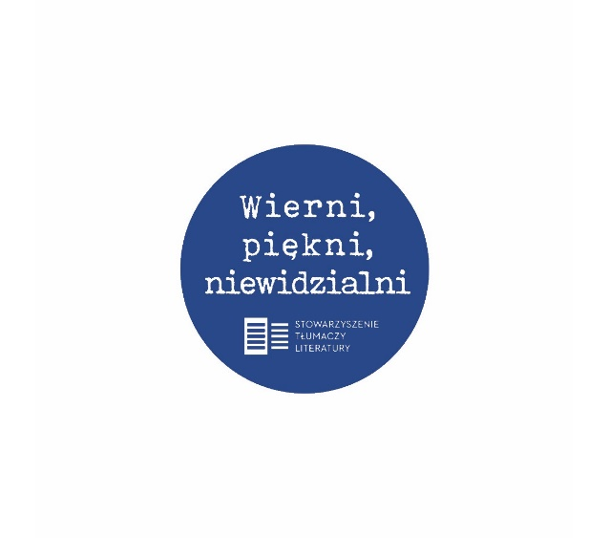

**Warsztaty przekładowe**

**dla szkół średnich**

**środa 4 grudnia**

**→  sala 327 Collegium Maius**

**Poznań, ul. Fredry 10**

Szkoła:   
Imię i nazwisko Opiekunki/Opiekuna:  
Adres mailowy:  
Numer telefonu:  
Ile osób chciałoby się zapisać:  
→ na warsztaty z j. angielskiego (14:00):

→ na warsztaty z j. angielskiego i niemieckiego (14:00):

 

**Wierni, piękni, niewidzialni. Cykl spotkań z tłumaczkami i tłumaczami literatury**

Sfinansowano ze środków budżetowych Miasta Poznania